**इयत्ता :- 8 वी**

**विषय:- बुद्धिमत्ता चाचणी**

**घटक :- आकृतीचे पृथक्करण**

**उपघटक : तंतोतंत आकृती ओळखणे**

**हे जाणून घ्या**

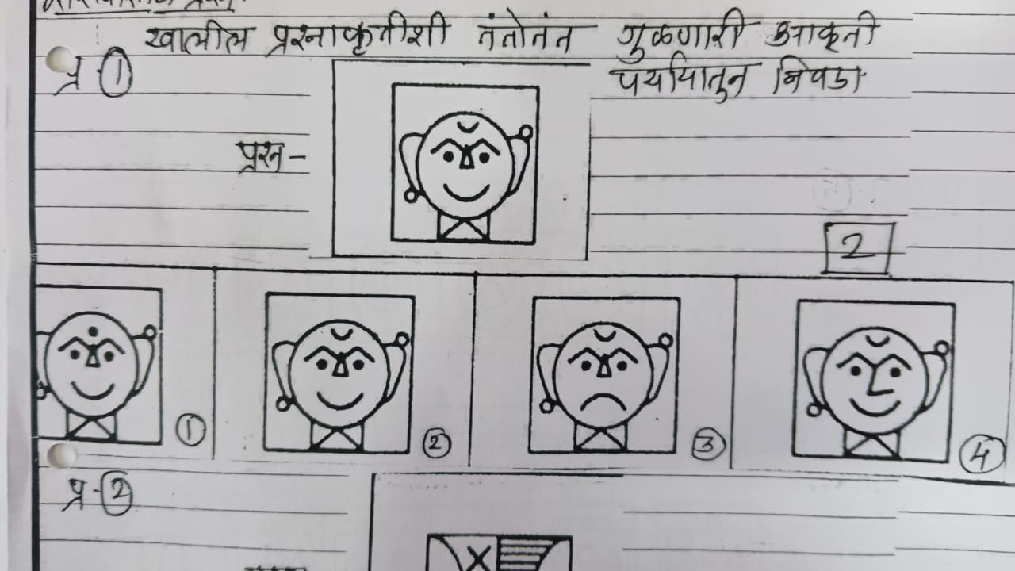या प्रश्न प्रकारामध्ये प्रश्नात दिलेल्या आकृतीशी अगदी तंतोतंत जुळणारी आकृती निरीक्षणाने अचूक शोधावी लागते. आकृतीचे प्रत्येक भाग, स्थान , कोपरे, आकार, दिशा, रेषा इ.बारकाईने पहा.

**सरावासाठी प्रश्न**

खालील आकृतीशी तंतोतंत जुळणारी आकृती पर्यायातून निवडा.

प्र.1 प्रश्न

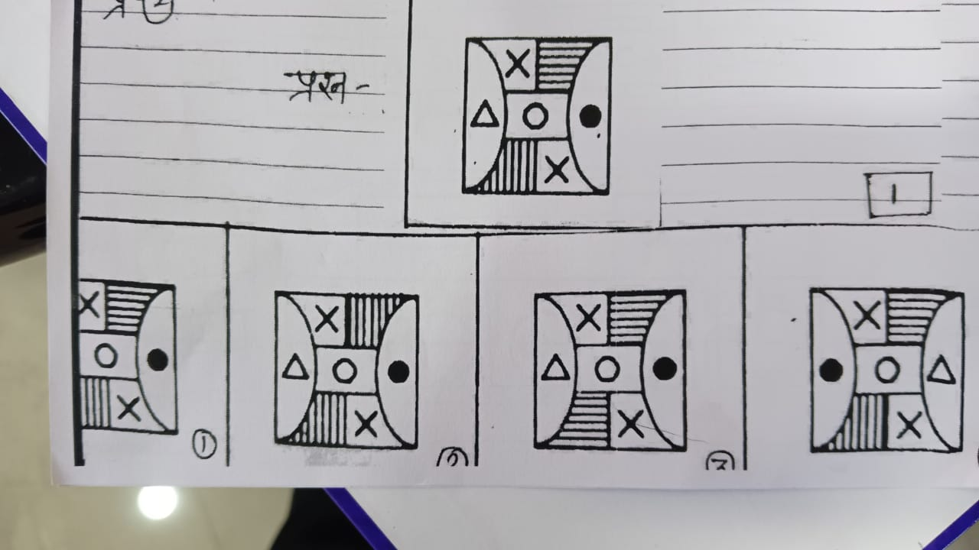

प्र.2 प्रश्न

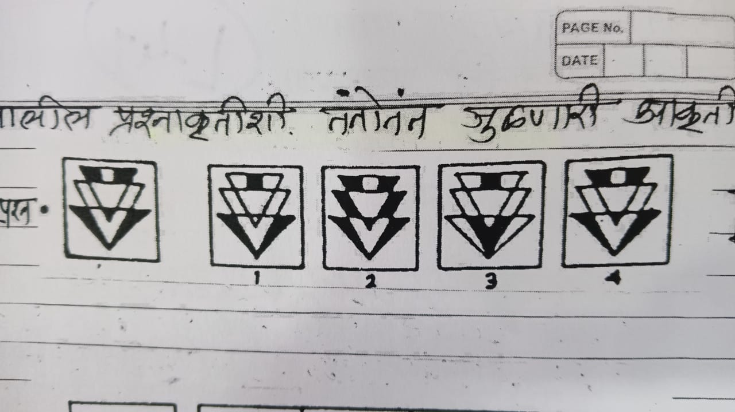प्र.3 खालील प्रश्नआकृतीशी तंतोतंत जुळणारी आकृती निवडा.

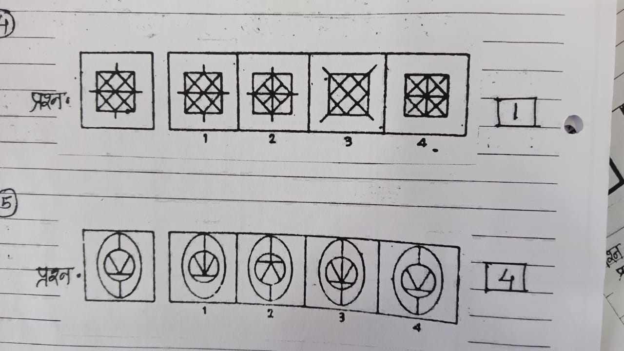

प्र.4 प्रश्न



प्र.5 प्रश्न

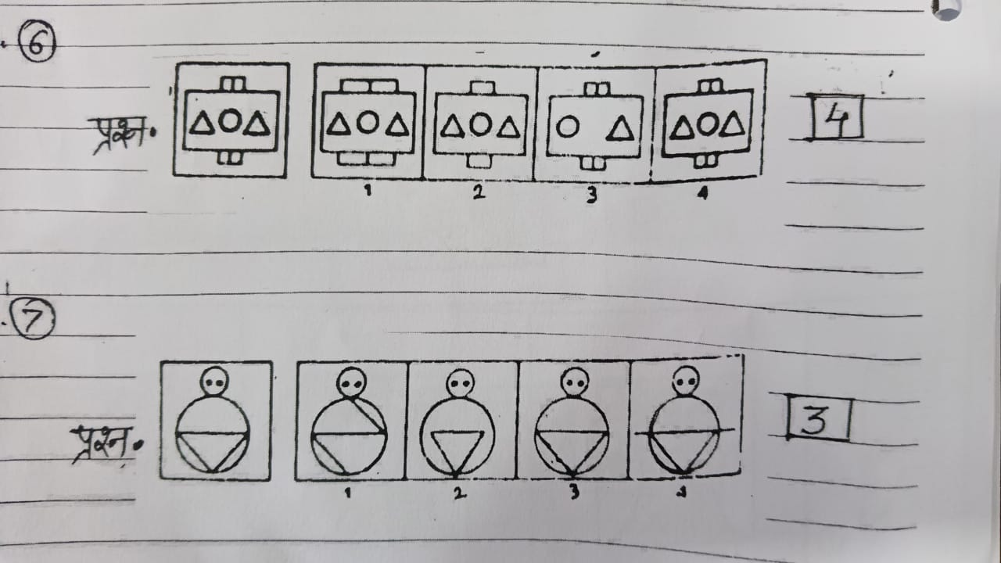

प्र.6 प्रश्न



प्र.7 प्रश्न

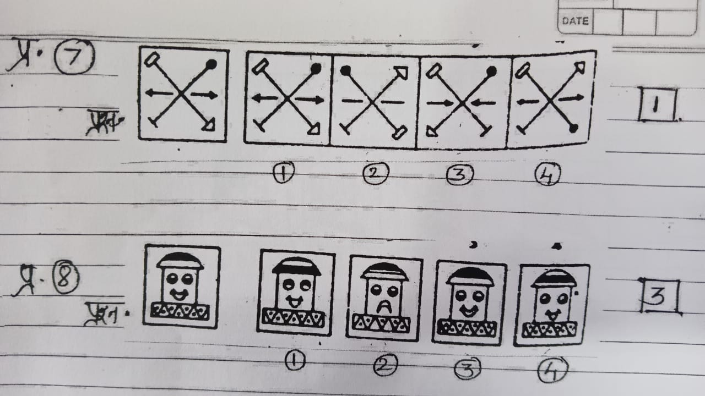

प्र.8 प्रश्न



प्र.9 प्रश्न

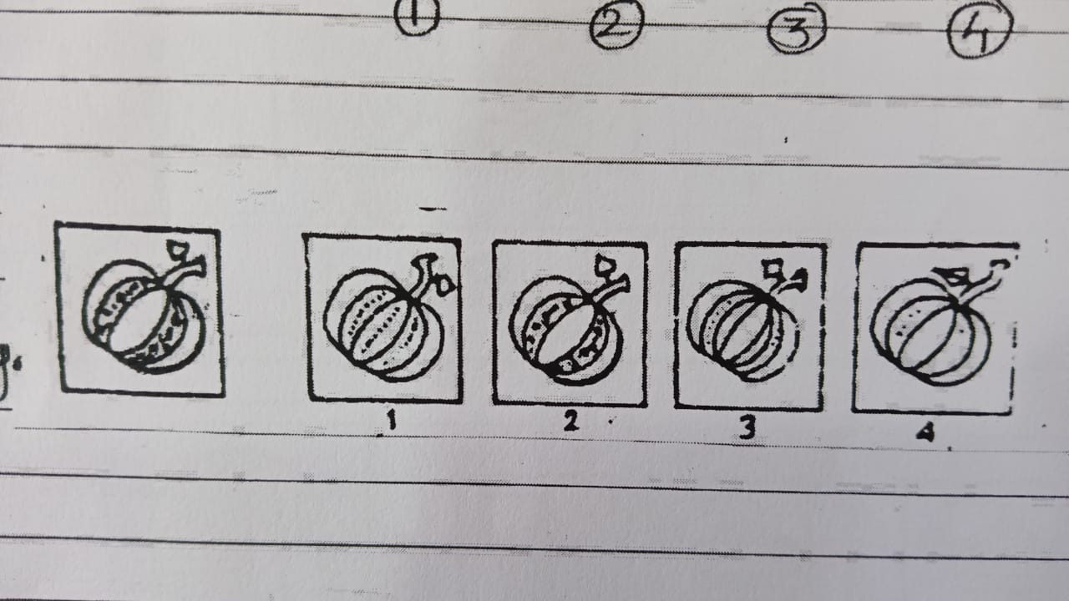प्र.10 प्रश्न

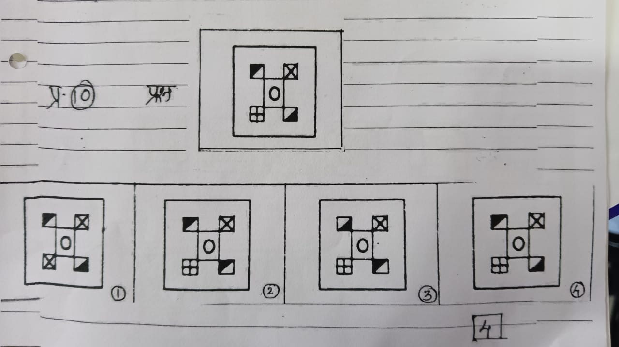

प्र.11 पpप्रश्न

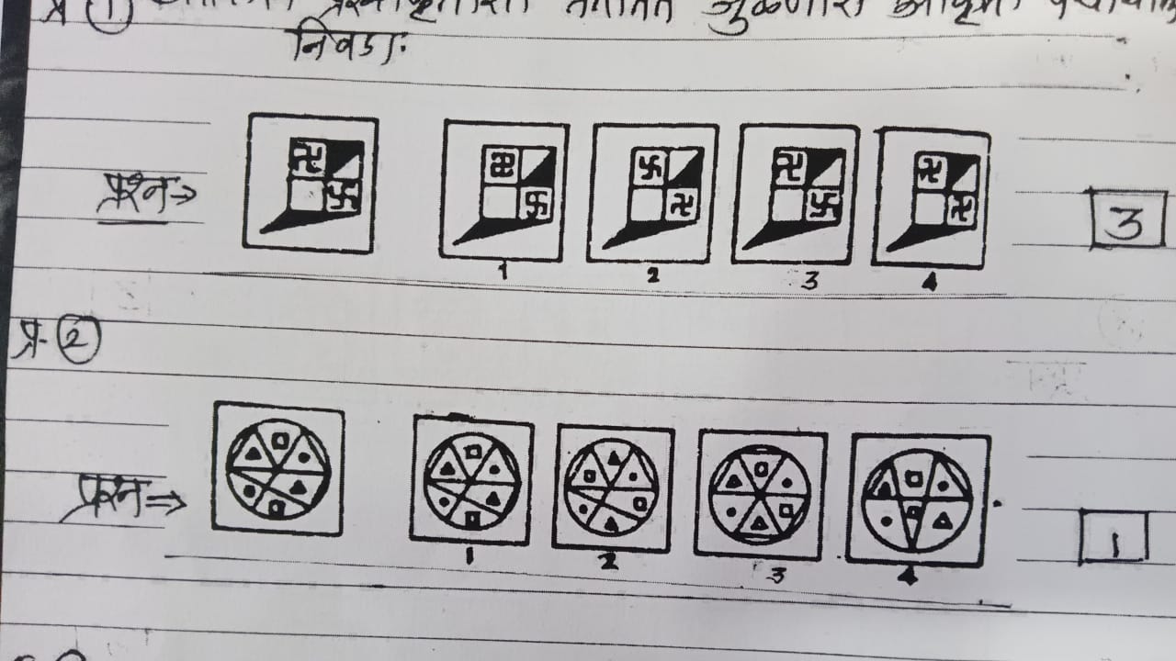

गृहपाठ

प्र. 1 खालील प्रश्नाकृतीशी तंतोतंत जुळणारी आकृती पर्यायातून निवडा.



प्र.2 प्रश्न

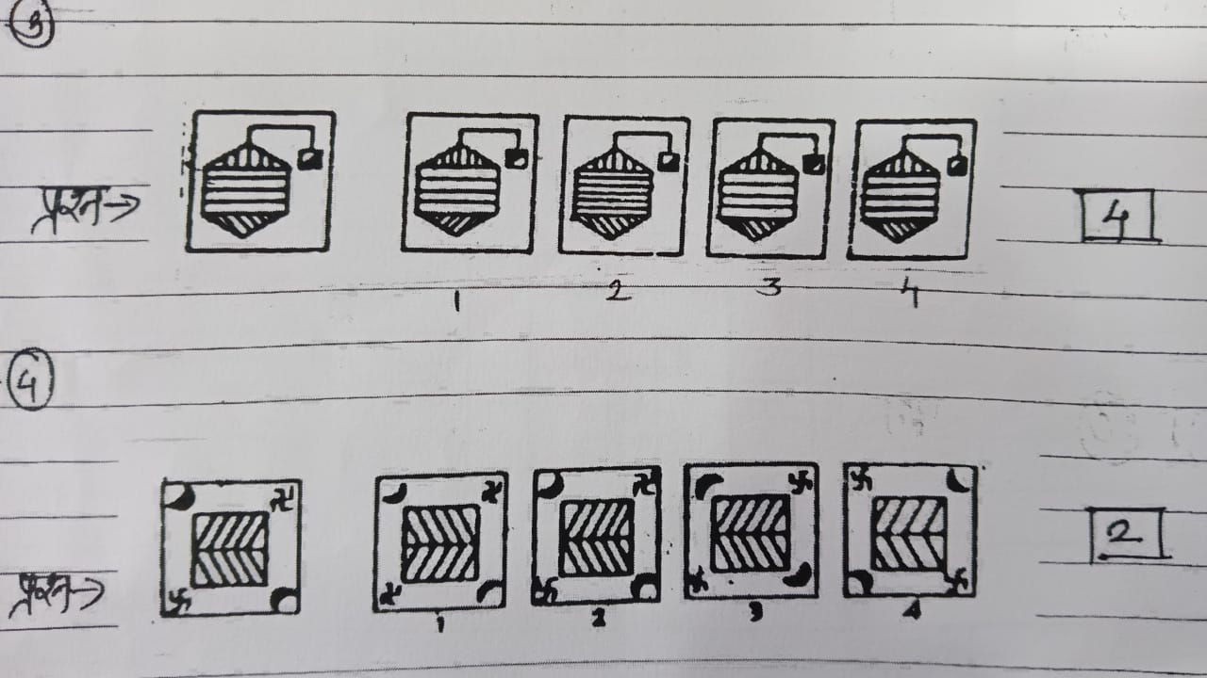

प्र.3 प्रश्न



प्र.4 प्रश्न

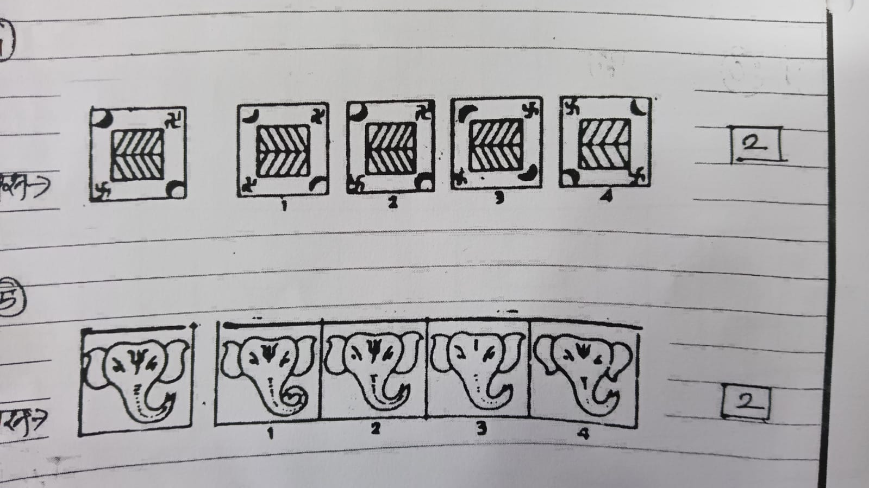प्र.5 प्रश्न